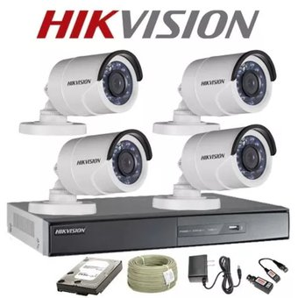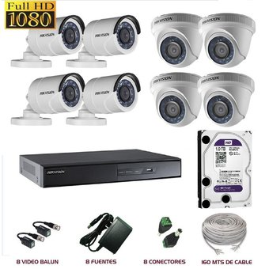
PRECIO: RD$10,500.00 PRECIO: RD$20,500.00
DISCO DURO 500GB DISCO DURO 1TB
ES
ESTOS PRECIOS NO INCLUYEN INSTALACION

C/ QUISQUEYA NO. 74, ESQ. MÁXIMO GÓMEZ, BONAO.
TEL. 809-525-8828/ 809-525-581. CEL. 809-449-3738.

